Экономия тепла в доме

В наших домах тепловые потери превышают нормы в 3-5 раз. Очень многое определяется типом дома. Самые теплые дома - рубленые деревянные, а также кирпичные дома с толщиной стен 60-80 сантиметров, а самые холодные – крупнопанельные. На практике очень многое зависит от толщины и материала стен, и просто от качества постройки.
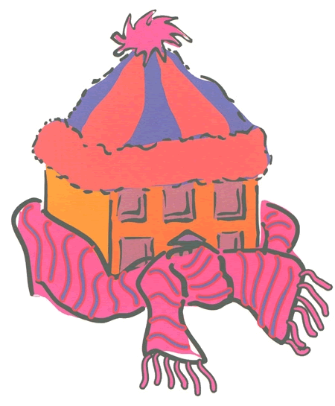

Наиболее вероятные причины потерь тепла в квартире: плохо утепленные окна и двери, плохо удерживающие тепло наружные стены (особенно в панельных домах), потолки на последнем этаже, полы на первом этаже или над подворотней и над холодными помещениями.
Начинать утепление помещения надо с устранения сквозняков и утепления окон и дверей – через них уходит до 30 % тепла. Затем следует утеплить холодные стены, пол и потолок, и повысить эффективность отопительных систем.

